НАУКА И ТЕХНОЛОГИИ

Надежность инструмента под контролем
Компания Holmatro представила технологию контроля ресурса работы аварийно-спасательного инструмента аккумуляторного типа серии next-gen.
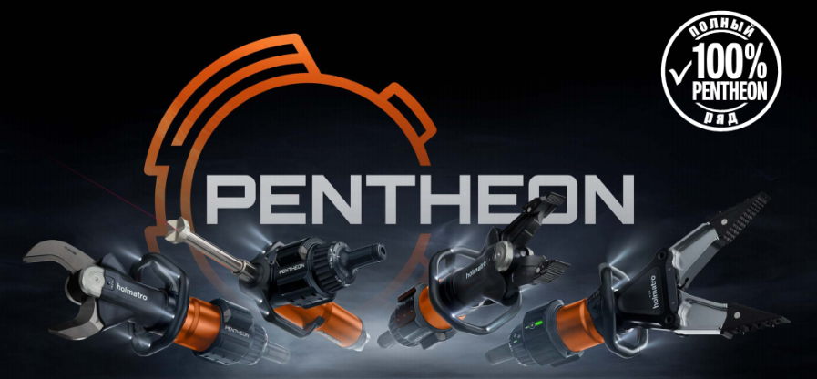
Усовершенствованная серия аварийно-спасательного инструмента next-gen семейства Pantheon, значительно эволюционировала в технологии производства и процессе эксплуатации по сравнению с аналогичным инструментом. Новая серия инструмента оснащена переработанной приводной системой, которая создаёт более низкий уровень шума при работе, обеспечивая более четкую коммуникацию между спасателями при проведении аварийно-спасательных работ. Это не только облегчает координирование подразделения, но и помогает снизить уровень стресса пострадавших на месте проведения аварийно-спасательных работ.
Инструменты унаследовали надежный функционал Pantheon в скорости выполнения работ, контроле и простоте управления аккумуляторными батареями, который вывел технологию проведения аварийно-спасательных работ на новый уровень. Оборудование серии next-gen представляет собой аккумуляторный инструмент, характеризующийся высокими показателями надежности и качества. Автономность инструмента достигается за счет применения сменных аккумуляторов, что обеспечивает простоту обслуживания и эксплуатации.
Высокая производительность и надежность инструмента обусловлена наличием нескольких режимов работы: тренировочный и номинальный. Отличительная особенность этих режимов заключается в скорости работы инструмента. Тренировочный режим идеально подходит для обучающих сценариев работы, обеспечивая безопасность и развитие навыков проведения аварийно-спасательных работ. Номинальный режим обеспечивает работу инструмента на полной мощности, что снижает временные показатели проведения аварийно-спасательных, а так же способствует более быстрому извлечению пострадавших.
Удобство обслуживания аварийно-спасательного инструмента серии next-gen семейства Pantheon достигается за счет визуального мониторинга. Эффективность мониторинга обусловлена оснащением аварийно-спасательного инструмента светодиодными индикаторами, которые обеспечивают обратную связь о состоянии заряда и работоспособности батареи, а также о температуре самого инструмента и его батареи.
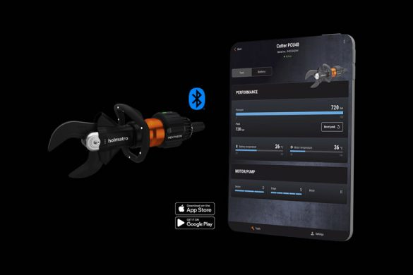
Кроме того, инженерами Holmatro разработано программное обеспечение MyHolmatro, которое позволяет проводить комплексную автоматизированную самопроверку инструмента, оценивая систему привода, скорость, давление и состояние батареи. Инструментальный контроль технического состояния оборудования позволяет поддерживать техническую готовность инструмента к использованию, сокращать время простоя и повышать надежность. Кроме того, сервисные оповещения позволят спасателям оперативно получать информацию о готовности инструмента и его рабочем состоянии.
Серия аварийно-спасательного инструмента Pantheon оснащена системой беспроводной связи Bluetooth, позволяя подключаться к мобильным устройствам с приложением MyHolmatro. Это приложение позволяет осуществлять проверку технического состояния инструмента в процессе использования и обслуживания. Спасатели могут получать доступ к диагностике инструмента в режиме реального времени, отслеживать состояние батареи и инструмента, а также обеспечивать готовность оборудования к применению. Контроль технического состояния элементов инструмента позволяет обеспечить максимальную надёжность на протяжении всего срока службы. Это достигается за счет электронного управления приводом и контролем рабочего давления, гарантирующего стабильную производительность инструмента.
portal.edufire37.ru

Китай и Сингапур создали сверхтонкое «умное» волокно
Оно тоньше человеческого волоса и может быть вплетено в повседневную одежду, при этом его доля в общем объеме ткани составит менее 5%
Группа китайских и сингапурских ученых на основе полупроводников создала сверхтонкое волокно, которое может стать прорывом в области носимой электроники и "умной" одежды.
Газета South China Morning Post со ссылкой на публикацию ученых с описанием изобретения в журнале Nature сообщила, что волокно устойчиво к воде и стирке. Оно тоньше человеческого волоса и может быть вплетено в повседневную одежду, при этом его доля в общем объеме ткани составит менее 5%. Как отметил ведущий исследователь Вэй Лэй, пользователи при ношении не почувствуют разницы с обычной одеждой.
Свитер, снабженный таким волокном, сможет обмениваться фотографиями с другими пользователями через беспроводную систему связи на основе оптических элементов. Шапка, сшитая аналогичным образом, поможет человеку с дефектами зрения безопасно переходить дорогу, отправляя сигналы на его смартфон. "Умная" кофта, надетая для похода в музей, может выступить в роли экскурсовода, собирая информацию об экспонатах и передавая ее в наушник пользователя. Кроме того, это волокно может найти широкое применение в сфере здоровья и медицины.
Команда ученых планирует в будущем создать батареи из "умного" волокна для питания дисплеев и вычислительных элементов. Комплект такой одежды потенциально сможет заменить привычные гаджеты.
nauka.tass.ru

Использование поисковых камер и собачьего опыта в случае землетрясений
После разрушительного землетрясения невозможно переоценить важность быстрых и эффективных поисково-спасательных операций. Жизнь висит на волоске и каждая секунда на счету. Пожалуй, двумя лучшими инструментами для такой операции являются поисково-спасательные камеры и специально обученные собаки, которые являются незаменимыми помощниками. Вместе они образуют мощный дуэт, который значительно повышает эффективность и успех усилий по восстановлению после землетрясения.
Современные технологии снабдили спасателей современными поисково-спасательными камерами, которые играют ключевую роль в спасении. Ручные поисковые камеры теперь обеспечивают съемку на 360° и могут проникать в пустоты и обломки, чтобы найти выживших быстрее, чем когда-либо прежде, а с добавлением воздушных дронов можно охватить большие территории, обеспечивая вид с воздуха в реальном времени для направления спасательных команд на земле.
Эти камеры не только ускоряют процесс поиска, но и повышают безопасность спасательных команд. Предоставляя ценную информацию о структурной целостности зданий и потенциальных опасностях, они помогают предотвратить дальнейшие жертвы как среди выживших, так и среди участников реагирования. Кроме того, данные, собранные этими камерами, могут иметь решающее значение для координации и разработки стратегии спасательных операций, обеспечивая более организованную и эффективную операцию.
Острые чувства обученных поисково-спасательных собак делают их неоценимыми партнерами в ликвидации последствий землетрясений. Эти собаки обучены улавливать запах людей, даже тех, кто погребен под слоями обломков. Их маневренность и мобильность на сложной местности позволяют им получить доступ к местам, которые могут быть труднодоступны для людей-спасателей или техники.
Время имеет решающее значение в спасательных операциях, а поисково-спасательные собаки значительно сокращают время, необходимое для поиска выживших. Их замечательная способность охватывать обширные территории и распознавать специфические запахи ускоряет процесс поиска, увеличивая шансы найти людей, оказавшихся в опасной ситуации.
Сочетание поисково-спасательных камер и собак создает синергию, которая максимизирует эффективность реагирования на землетрясения. В то время как камеры обеспечивают технологическое преимущество при обследовании больших территорий и оценке структурных рисков, собаки обладают непревзойденной обонятельной точностью, позволяющей точно определить местонахождение выживших. Вместе они образуют комплексный подход, направленный на решение разнообразных проблем, возникающих в результате сценариев после землетрясения.
После землетрясения сотрудничество поисково-спасательных камер и собак является маяком надежды. Интеграция передовых технологий и врожденных способностей дрессированных собак не только ускоряет поиск выживших, но также обеспечивает безопасность спасательных команд и оптимизирует использование ресурсов. По мере того, как мы продолжаем расширять наши возможности в реагировании на стихийные бедствия, признание и использование дополнительных преимуществ поисково-спасательных камер и собак будет по-прежнему иметь решающее значение для спасения жизней и восстановления сообществ.
www.firstlook.net

В Федеральный закон «Технический регламент о безопасности зданий и сооружений» внесены изменения
В новом законодательном акте устанавливаются дополнительные требования к безопасности зданий и сооружений. Теперь определены минимально необходимые требования к зданиям и сооружениям, распространяющиеся на все этапы их жизненного цикла. Указанные требования относятся к пожарной безопасности, безопасности в сложных природных и техногенных условиях, безопасных условий проживания и пользования зданиями и сооружениями. Также определены требования энергоэффективности и безопасного воздействия на окружающую среду объектов, требования доступности для маломобильных групп населения.
Все здания и сооружения в измененном нормативном правовом акте будут идентифицироваться по уровням ответственности:
- повышенный, к которым относятся особо опасные, технически сложные или уникальные объекты;
- пониженный, куда входят здания и сооружения временного назначения и вспомогательного использования;
- нормальный – все остальные здания и сооружения.
Идентификационные признаки зданий и сооружений должны отражаться в проектной документации на объект.
Изменения вступают в силу с 1 сентября 2024 г.
portal.edufire37.ru

Приложение 1

Минобрнауки объявило конкурс студенческих научных объединений

Как сообщило ведомство, 40 таких коллективов получат гранты от 1 млн до 5 млн рублей.
Министерство науки и высшего образования РФ объявило конкурс среди студенческих научных обществ (СНО). Как сообщает Telegram-канал Минобрнауки РФ, 40 таких коллективов получат гранты от 1 млн до 5 млн рублей.
"Конкурс проводит Минобрнауки России. Он направлен на поддержку университетских проектов в сфере науки. Общий объем финансирования - 100 млн рублей. Планируется поддержать 40 студенческих коллективов, каждый из которых сможет получить грант сообразно реализуемому проекту", - говорится в сообщении.
20 грантов составят до 1 млн рублей, 10 - до 3 млн рублей, еще 10 - до 5 млн рублей. Участниками конкурса могут стать вузы, на базе которых созданы СНО. При оценке заявок будут учитываться организационный и исследовательский опыт студенческих коллективов, достижения в сфере молодежной науки и планируемые результаты.
Подать заявку можно до 28 февраля включительно на портале предоставления мер финансовой господдержки.
"Одна из задач Десятилетия науки и технологий - привлечение талантливой молодежи в сферу исследований и разработок. Конкурс СНО, проводимый министерством уже в третий раз, является одним из инструментов достижения данного результата, системной мерой поддержки будущего отечественной науки", - отметил заместитель министра Денис Секиринский, чьи слова приводит Telegram-канал.

Приняты изменения в технический регламент на игрушки
Совет Евразийской экономической комиссии утвердил изменения в технический регламент «О безопасности игрушек». Изменения подготовлены Комиссией совместно с государствами Евразийского экономического союза.
Документ предусматривает установление в терегламенте схем и процедур сертификации игрушек на основе типовых схем, утвержденных Решением Совета Комиссии № 44.
Учтена практика применения указанного техрегламента, нормы техрегламента приведены в соответствие с Договором о Союзе. Помимо подробно изложенных процедур сертификации, изменения устанавливают методы идентификации игрушек и способы ее проведения, порядок действий заявителя и органа по сертификации при внесении изменений в конструкцию игрушек или технологию их производства. Также предусмотрено хранение комплекта документов по сертификации в электронном виде и обязательный перевод иностранных документов, а также использование в течение года результатов испытаний для последующих партий аналогичной продукции, что улучшит условия ведения предпринимательской деятельности в ЕАЭС.
Реализация изменений гарантирует применение единых процедур оценки соответствия, установленных на основе типовых схем, и сопоставимость результатов проводимой оценки в каждой стране ЕАЭС.

